ENSLAVE…LEIGÁZÓ…második rész..

A megadott FTP címről letöltöttem az ajándék „full” programot,és akkor lássuk,hogy mire is jutunk:

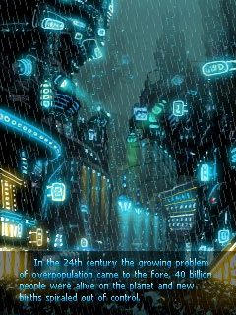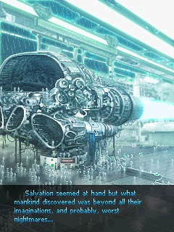

a bevezető,szomorú kép,a légkör a földön már nagyon szennyezett,állandóan esik az eső,mindenhol túlzsúfoltság van,a 40 milliárd ember már kinőtte a FÖLD korlátait,változtatni kell,új életlehetőséget kell teremteni – akár hódítások árán is – valahol a világmindenségben…a tudósok szuper,újtípusú űrhajókat konstruáltak,mellyel más bolygókat fogunk leigázni – enslave - … startra készülj...visszaszámlálás…indítás !!

A játék már megjelenése előtt is nagy hírverést kapott, nem véletlenül. Gyönyörű grafika, összetett és izgalmas játékmenet, jó irányíthatóság jellemzi.
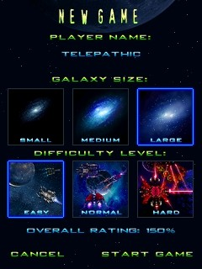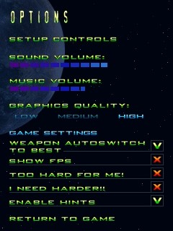
az új játékkezdéskor választhatunk,nem árt, ha a gyengébb játékfokozatot választunk, majd nevet is meghatározhatunk,legyen most az egyik „nicknevem – TELEPATHIC – „ ,mely ide is illik…
Miután feltelepítettük és elindítottuk a kb. 10 megás játékot, a már említett háttértörténet megtekintése után a főmenüben találjuk magunkat. Az Instructions menüpontra bökve egy szépen kidolgozott súgóba jutunk, ahol minden szükséges információt megtalálunk a játékkal kapcsolatban. Új játék kezdésekor ki kell választanunk a nehézségi szintet (könnyű, közepes, nehéz), és a galaxis méretét (a kicsiben 10, a normálban 15, a nagyban 30 bolygó található). A program ilyenkor a galaxist véletlenszerűen generálja, azaz sokadik végigjátszás után sem botlunk majd ugyanabba az elrendezésbe.
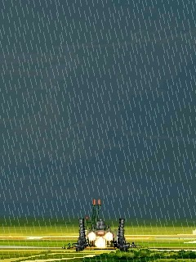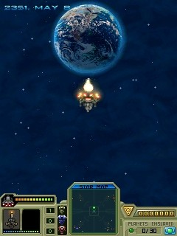
útjára indul a a 24.-ik század újtípusú űrhajója,mely megsemmisülés esetén „újjászületésre” is képes,és bármilyen katasztrófa esetén is folytatja küldetését…
A játék számadatai impresszívek: 5 ellenséges faj, 20 féle bolygó, több mint 50 fegyver a hajónkon/landoló egységünkön/ellenséges hajókon, 25 megvásárolható fejlesztés. Akik most olvasnak először a játékról, valószínűleg felkapták a fejüket: igen, leszállóegység, ugyanis csatáinkat nem csak az űrben, hanem a bolygók felszínén is meg kell vívnunk! Sőt, mondhatni a lényegi csaták a bolygókon zajlanak, hiszen az űrben a játék végigjátszásából fontos feladatunk egyedül a bolygókat védő űrállomások szétlövése lesz.
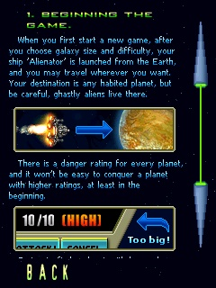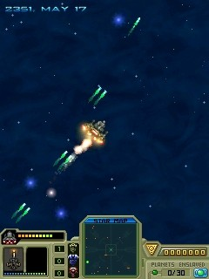
figyelmeztetés,ha egy bolygót találunk,akkor mit tehetünk:ha kezdő fegyverünk van,akkor tilos leszállnunk-támadnunk,mert csak vereség lehet a vége,máris megtörtént az első – elhárító – támadás…
Persze akadnak még más teendőink is, a világűr ugyanis hemzseg ellenséges űrhajóktól, aknáktól és űrbázisoktól, melyek a pénz egyik lehetséges forrását jelentik a játékban. Pénzt tehát a bolygók elfoglalásával, ellenséges hajók/bázisok eliminálásával (egyékbént a bázisok vadászata a legjövedelmezőbb) szerezhetünk, illetve néha a Földtől is kapunk egy csekély támogatást (3/7/stb. bolygó elfoglalása után).
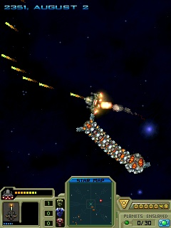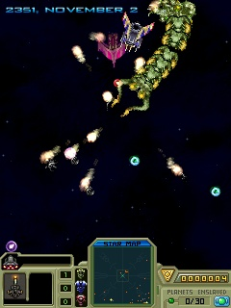
hát a „hernyó” elcsípett,az űrhajónknak időlegesen vége,jöhet majd az „újjászületés”
Nehezen megszerzett pénzünket természetesen a boltokban költhetjük el. Van itt minden, ami az alien-vadászathoz csak kellhet: elsődleges és másodlagos fegyverek tömkelege, nagyobb teljesítményű hajtóművek, erősebb páncélzat, és jobb leszállóegységek. Az űrben a felsoroltakon kívül még teleportkapukat találunk, amik a bolygók közötti gyorsabb utazást segítik elő. Ez főleg a játék elején hasznos, mikor még csak kisteljesítményű hajtóművünk van.
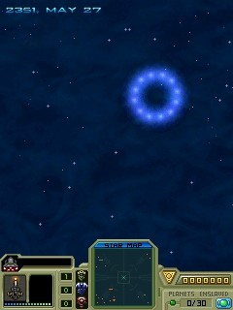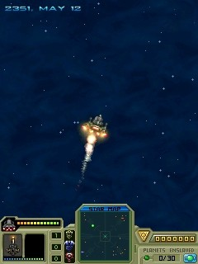
„újjászületés”,majd folytatódik a végtelen világűr további kutatása egy lakható bolygó iránt…

Amikor egy ellenséges bolygóra repülünk, a program kiírja, milyen teremtmények lakják (lehet több faj is egy bolygón), és milyen a bolygó nehézségi szintje. Ez egy 10-es skálán mért érték. Amíg csak az alap (500 pénzbe kerülő) leszállóegységünk van, érdemes "easy" bolygókon próbálkozni, a közepes (1500 pénz) "medium" bolygókhoz, míg a legjobb (3000 pénz) leszállóegység a "hard" bolygókra való. Ezek az egységek kinézetükben, páncélzatuk erősségében, és alapfegyvereikben különböznek. De a fejlesztők ügyesen megoldották, hogy a játék elején semmiképp ne foglalhassunk el nehéz bolygót, ugyanis minden bolygó elfoglalása után elérhetővé válik egy újfajta bolygóharci fegyver. Ha egyből a legnehezebb bolygóra megyünk (függetlenül a landolóegységünktől), szinte biztos, hogy nem tudjuk elfoglalni, mert a jobb fegyvereket nem kaphatjuk meg.
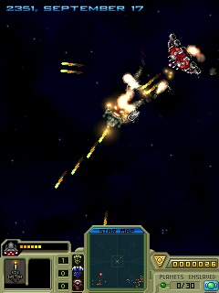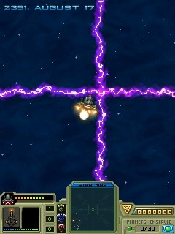
a harc folytatódik, az ellenfelek sokkal gyorsabbak, az űrhajóval nagyon lassan lehet megfordulni, és jó találatot elérni, így soha nem lesz elegendő pénzem,TESSÉK!!, most meg egy lasercsapdába is estem…
Ha egy bolygó elfoglalása nem sikerül, nem történik semmi katasztrófa, csak a leszálló állomás veszik el. Ha az űrben lövik szét a hajónkat, csak egy kisebb/nagyobb pénzösszeget vesztünk, majd néhány fényperccel odébb újraszületünk. Magyarán a játékban nem lehet meghalni, ami egy újabb pozitívum.
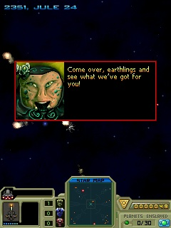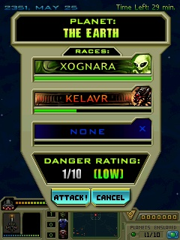
pedig már majdnem elértem az újabb bolygót,már megkaptam a figyelmeztetést is,de aztán…

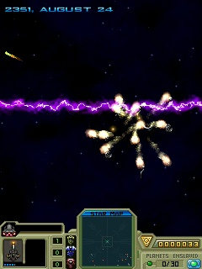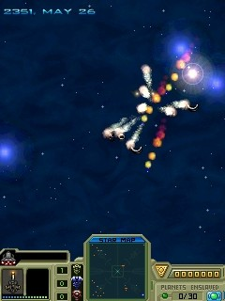
telitalálat,telitalálat egymás után…nehéz kenyér ez a bolygóhódítás,a leigázásról nem is beszélve…talán a HARMADIK részben jobb esélyeink lesznek…
A képernyőmentések a Teksoft cég CapturePRO-jával készültek…
játékgyáros…folytatom…

